Modificamos el fichero de texto (añadimos texto) y hemos añadido un nuevo fichero:
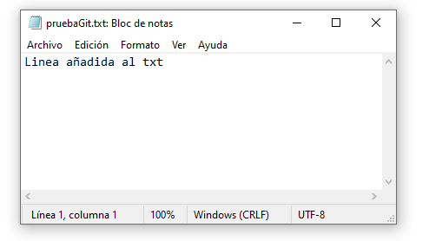
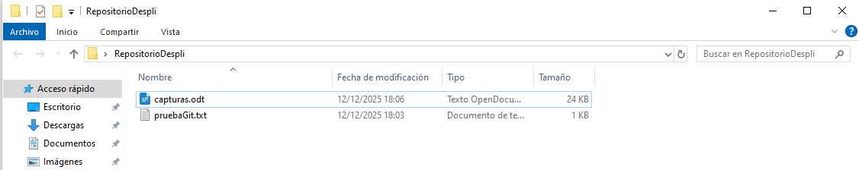

Hacemos git status para ver si tenemos pendiente algun commit:
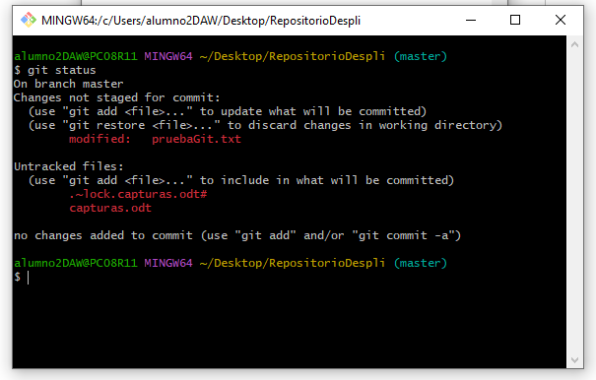
Nos detecta una modificación y un archivo que añadir.

Hacemos git add –all para añadir todos los cambios:

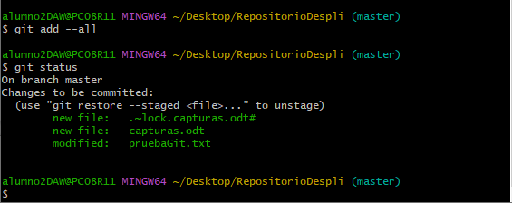
Comprobamos que se han añadido tanto el nuevo fichero, como la modificación del fichero txt.
A continuación hacemos el commit para guardar los cambios en el Local:

